МИНИСТЕРСТВО ОБРАЗОВАНИЯ И НАУКИ РОССИЙСКОЙ ФЕДЕРАЦИИ НОВОСИБИРСКИЙ ГОСУДАРСТВЕННЫЙ ТЕХНИЧЕСКИЙ УНИВЕРСТИЕТ

Лабораторная работа №2
по дисциплине «Базы данных»
Транзакции и ограничения в среде PostgreSQL
Вариант 5

Группа: АВТ-310
Студент: Тютрин В.А
Преподаватель: Попова Т. С.

НОВОСИБИРСК 2025
Цель работы
Приобрести навыки создания пользователей баз данных, работы с транзакциями в среде PostgreSQL. Изучить основные команды по работе с базой данных. Получение навыков работы с ограничениями.
Задание
Ознакомиться с теоретическими сведениями о возможностях создания пользователей баз данных, использования транзакций в PostgreSQL. Создать нового пользователя и зайти под его именем. Ознакомиться с теоретическими сведениями о возможностях создания ограничений в PostgreSQL. Наложить ограничения согласно своему варианту. Проверить работоспособность ограничений путем добавления в таблицы данных, удовлетворяющих и не удовлетворяющих условиям ограничений. Создать транзакционный блок, в котором производится добавление в таблицы произвольных полей, создать несколько производных таблиц, просмотреть структуру измененных таблиц. Не завершая транзакции параллельно запустить еще одно окно терминала, подключиться к базе и попробовать добавить и удалить записи в таблицы. Сделать откат транзакций, просмотреть структуру таблиц. Просмотреть и проанализировать полученную в результате выполнения операций информацию.
Вариант 5: Заполнить базу данных для осуществления учета работы автосалона (при необходимости). Наложить ограничение на поле «привод»: оно должно содержать только «полный», «передний», «задний». Поле «руль» может содержать только значения правый и левый. Дата выпуска должна соответствовать действительности (не должна быть больше текущей даты). Ограничить заполнение поля «тип кузова» следующими наименованиями: седан, универсал, микроавтобус. Продемонстрировать результаты работы.
Ход работы
Создание нового пользователя autosalon_user
CREATE USER autosalon_user WITH PASSWORD 'autosalon123';
GRANT ALL PRIVILEGES ON DATABASE autosalon_db TO autosalon_user;
GRANT ALL ON ALL TABLES IN SCHEMA public TO autosalon_user;
ALTER USER autosalon_user WITH CREATEDB;
ALTER USER autosalon_user WITH SUPERUSER;

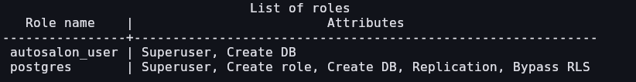
Рисунок 1 - Пользователи
Подключение к базе данных через пользователя admin
\connect autosalon_db autosalon_user localhost

Рисунок 2 - Успешное подключение к базе данных
Создание ограничений:
ALTER TABLE car_specs
ADD CONSTRAINT check_weels
CHECK (weels IN ('Передний', 'Задний', 'Полный'));

ALTER TABLE car_specs
ADD CONSTRAINT check_bar
CHECK (bar IN ('Левый', 'Правый'));

ALTER TABLE car_specs
ADD CONSTRAINT check_body_type
CHECK (body_type IN ('Седан', 'Универсал', 'Минивэн', 'Хэтчбек', 'Кроссовер', 'Внедорожник'));

-- 4. Ограничение на дату выпуска (не больше текущей)
ALTER TABLE cars
ADD CONSTRAINT check_year
CHECK (year_of_manufacture <= EXTRACT(YEAR FROM CURRENT_DATE));

Попробуем добавить запись, нарушающую ограничение:
insert into cars values (7,'Totyota ne toyota',1,1,2028,15000, 2000,'Белый', 'XXX', 'Новый','Продан', 'Картой');

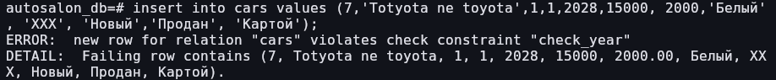
Рисунок 3 - Нарушение ограничения

Теперь добавим запись, соответствующую ограничению:
insert into cars values (7,'Totyota ne toyota',1,1,2025,15000, 2000,'Белый', 'XXX', 'Новый','Продан', 'Картой');

Рисунок 4 - Запись добавлена
ALTER TABLE repair_details
ADD CONSTRAINT CHK_duration CHECK(duration >= 0);

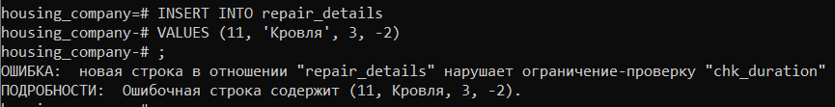
Рисунок 5. Нарушение ограничения по длительности
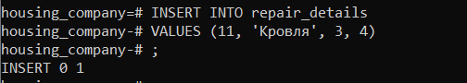
Рисунок 6. Длительность установлена успешно
ALTER TABLE persons_repairs
ADD COLUMN payment_method text CONSTRAINT CHK_method CHECK(payment_method = 'Наличный' OR payment_method = 'Безналичный');
Рисунок 7. Проверка ограничения на способ оплаты
Рисунок 8. Ограничение на информацию об оплате
Рисунок 9. Проверка ограничения на информацию об оплате
Создание транзакций:
Создадим транзакцию в 1-ом блоке:
BEGIN;
ALTER TABLE masters ADD COLUMN expirience int;
Посмотрим структуру измененной таблицы:
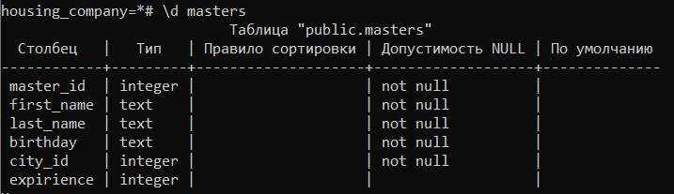
Рисунок 7. Добавленный новый столбец в таблицу masters

Откроем 2-ой терминал и начнем новую транзакцию. Попытаемся внести изменения в таблицу masters.
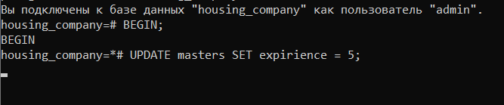
Команда находится в состоянии ожидания, так как не завершена транзакция в 1-ом терминале. Завершим транзакцию командой ROLLBACK, откатив все внесенные изменения.
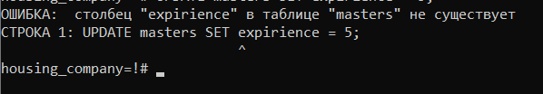
Теперь, команда на 2-ом терминале завершилась, но выдало ошибку, так как столбец, который мы пытались изменить, теперь не существует.
Чтобы изменения применились во 2-ом терминале, нужно в 1-ом ввести команду COMMIT, которая сохраняет изменения.
Вывод
В ходе выполнения лабораторной работы приобретены навыки создания пользователей баз данных, работы с транзакциями в среде PostgreSQL; изучены основные команды по работе с базой данных и получены навыки работы с ограничениями.

Приложение
CREATE USER admin WITH
LOGIN
SUPERUSER
CREATEDB
PASSWORD '1234';

ALTER TABLE persons_repairs
ADD CONSTRAINT CHK_price CHECK(repair_price BETWEEN 500 AND 5000);
ALTER TABLE repair_details
ADD CONSTRAINT CHK_duration CHECK(duration >= 0);
ALTER TABLE persons_repairs
ADD COLUMN payment_method text CONSTRAINT CHK_method CHECK(payment_method = 'Наличный' OR payment_method = 'Безналичный');
BEGIN;
ALTER TABLE masters ADD COLUMN expirience int;

